20.05.2020 ИНФОРМАТИКА для 18 группы
Преподаватель Татьяна Анатольевна Ильчик
Задания выполнять в этот же день в этом файле и отправлять по электронной почте ilchik57@mail.ru или в группу СНК ВК, если нет компьютера, то задание выполнять в тетради, а фото работы переслать.
Тема: Вычисления в электронной таблице в MS Excel
Цели урока: дать понятие о назначении и возможностях электронных таблиц, способах заполнения, редактирования, простейших вычислениях.
Задание: 1. Просмотрите видео https://youtu.be/0VLwriYtBQY
2. Создайте таблицу, выполните вычисления и форматирование.
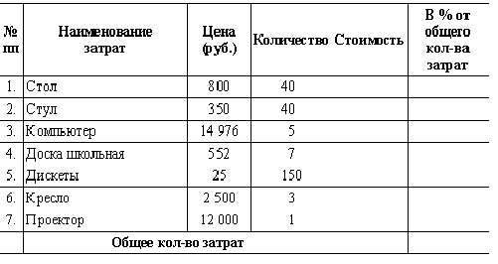
Выполнение работы:
- В программе MS Excel создайте новый документ (лист).
- В ячейке А1 введите название таблицы «Для кабинета информатики».
- Пропустите одну строку.
Внимание! Таблица заполняется по столбцам. После заполнения столбца выровнять его по содержимому и только потом создавать и заполнять следующий столбец.
- Создайте столбцы: Запись в несколько строк: Выделить ячейку, кликнуть по значку Перенос текста. Заполните столбцы.
- Расчет начинается с выделения ячейки и ввода знака равенства. В формулу вводятся не числа, а адреса ячеей, где они записаны.
- Расчет выполняется только один раз, а остальные заполняются автоматически (выделить ячейку, в которой вы выполнили расчет, наведите указатель мыши в правый нижний угол ячейки, появится маленький черный крестик, и сделать двойной щелчок.)
- Как выполнить вычисление % от общего количества затрат: стоимость всех столов (стульев и т.д.) разделить на Общее количество затрат. Число, записанное в ячейке Общее количество затрат, не изменяет адрес, поэтому адрес — абсолютный, после его ввода нажать клавишу F4.
- Границы таблицы сделать видимыми. Название таблицы — полужирный шрифт.

